Ingeniería de Procesos

Temas Nº8, 9 Y 10:Notación BPMN

Indicadores de logro :  
Nº8:Aplica las diferentes notaciones de BPMN, eventos, actividades, decisiones, flows, swimlines, artefactos, gates mediante casos teóricos prácticos.

Nº9: Aplica las diferentes notaciones de BPMN, decisiones, flows mediante casos teóricos prácticos.

Nº10: Aplica las diferentes notaciones de BPMN, swimlines, artefactos, gates mediante casos teóricos prácticos.

**TEMA 01 Teoría de los**

**TEMA Nº8, 9 y 10:**

Notación BPMN

# ¿Modelar Áreas Funcionales o Procesos?

¿Al modelar el negocio para encontrar las necesidades de automatización, es mejor hacer el análisis basado en las áreas funcionales involucradas en el negocio u los procesos involucrados en el negocio?

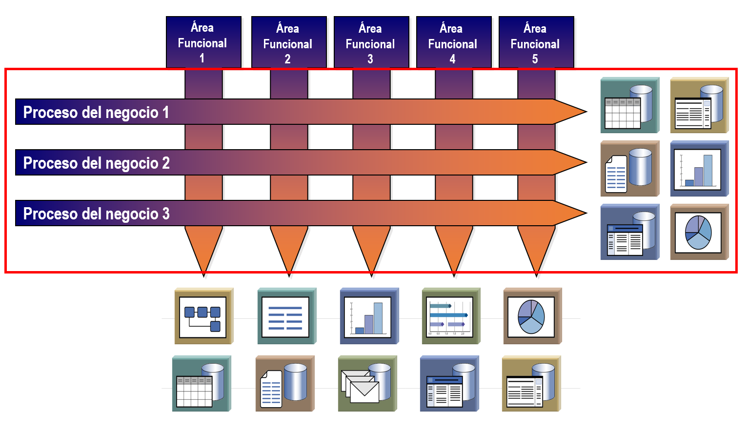

Figura 1. Modelar Áreas Funcionales o Procesos

* Los procesos de una organización son, cada vez más:
  + Transversales a las áreas funcionales.
  + No se enmarcan solo al ámbito de un área funcional.
  + Requieren de la intervención y apoyo de otras áreas funcionales.
* Los servicios que ofrece una organización y la gestión interna son, cada vez más:
  + Resueltos de manera multidimensional.
  + Requieren de colaboradores multifuncionales.
* Los problemas actuales requieren, cada vez más:
  + Soluciones integradoras.
  + Mejora continua holística.

# Beneficios de un enfoque por procesos de negocio

* Mayor eficiencia y eficacia de los procesos
* Mayor agilidad para la adaptación al cambio
* Mayor alineamiento del negocio con TI

Modelo. - Descripción detallada y lo suficientemente buena de una realidad o un sistema y de las actividades llevadas a cabo.

Diagrama. - Representación gráfica y visual de los procesos de una realidad. Permite apreciar las interrelaciones existentes, las actividades, las interfaces con otros procesos y los problemas existentes.

Hace posible la distinción entre las actividades que aportan valor y las que no.

Business process management. - Es una estrategia para gestionar y mejorar el desempeño (eficiencia y eficacia) de una organización y la optimización de los procesos de negocio a través de la gestión continua de los procesos en un ciclo cerrado de modelado, ejecución y medición.

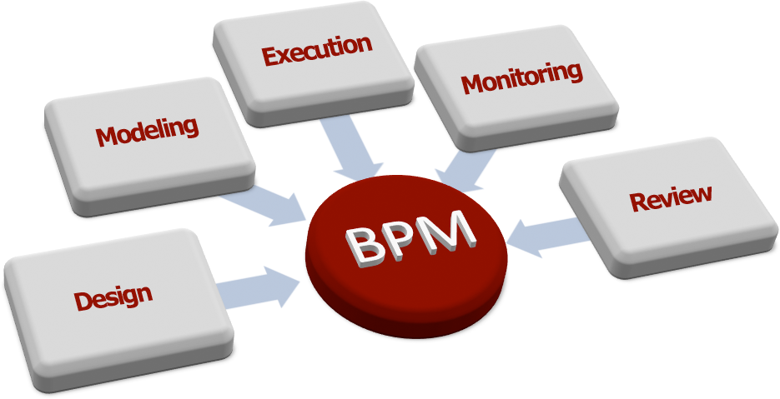

Figura 2. Ciclo de vida de gestión de un proceso de negocio

* Diseño: Diseñar los procesos de negocio “AS-IS” y capturar los problemas y desafíos del proceso y diseñar el modelo “TO-BE” de los proceso de negocio.
* Modelar: Traducir los procesos de negocio “AS-IS” y “TO-BE” y a un diagrama utilizando una notación fácilmente legible y entendible por todos los involucrados.
* Ejecutar: Desarrollar, probar y desplegar una aplicación de proceso de negocio que automatice el proceso de negocio “TOBE”.
* Monitoreo: Hacer seguimiento a indicadores claves del proceso para mantener la eficiencia, eficacia y desempeño a largo plazo.
* Revisión: Renovar el proceso de negocio cuando deje de satisfacer o estar alineado a las necesidades de los clientes / organización.

Un proceso de negocio identifica un conjunto de actividades complejas que produce un resultado de valor medible y esperado para un beneficiario en particular, existen dos categorías de proceso de negocio:

* De Servicio.
  + Procesos de atención hacia fuera de la organización.
  + Están asociados a servicios definidos por la empresa.
  + Los beneficiarios del proceso tienden a ser de tipo cliente.
* De Gestión.
  + Son internos a la organización.
  + Resuelven necesidades dentro de la empresa.
  + Los beneficiarios del proceso tienden a ser de tipo ejecutivo.

# Beneficiarios de los procesos de negocio

Un beneficiario de un proceso de negocio representa un rol jugado por alguien o algo externo al proceso de negocio y que interactúa o se relaciona con él. Existen dos categorías de proceso de negocio:

* Cliente.
  + Existen en procesos de atención hacia fuera de la organización.
  + Los procesos de negocio de los que se benefician tienden a ser de tipo de tipo Servicio.
* Ejecutivo.
  + Son miembros de la organización.
  + Los resultados del proceso le sirven para tomar decisiones.
  + Los procesos de negocio de los que se benefician tienden a ser de tipo de tipo Gestión.
* ¿Dónde encontrar beneficiarios de tipo Cliente?
  + Consumidores externos.
  + Proveedores externos.
  + Autoridades externas, entidades legales y reguladoras.
  + SW o HW de otras organizaciones.
* ¿Dónde encontrar beneficiarios de tipo Ejecutivo?
  + Socios de la organización objetivo.
  + Directivos, gerentes o ejecutivos de la organización.
  + Dueños e inversionistas.
  + SW o HW interno a la organización.

Sugerencias para identificar adecuadamente a los beneficiarios de los procesos de negocio, son roles (humanos, software o hardware), no personas con nombres propios.

* Se encuentran fuera de las fronteras del proceso.
* No debe representar áreas, departamentos o partes de una organización sino roles de ejecución.
* No siempre está asociado con el nombre de un cargo en la planilla de la organización.
* Cada beneficiario debe estar asociado con al menos un proceso de negocio.

# Límites de los procesos de negocio

Un proceso de negocio está delimitado por el evento de inicio y el evento de finalización.

* Evento de inicio.
  + Comienza la interacción que realizan los beneficiarios al comienzo del proceso de negocio.
  + Es generalmente una solicitud o petición.
  + Constituye el disparador del proceso de negocio.
* Evento de finalización.
  + Termina la interacción que realizan los beneficiarios al final del proceso de negocio.
  + Es generalmente para recibir el resultado de valor esperado en el proceso de negocio.
  + Los beneficiarios del proceso de negocio inician y finalizan el proceso.

**Subtema 8.1:**

Eventos

# Lenguaje de Definición Integrado (IDEF)

IDEF es una técnica de modelamiento estándar creada por la Fuerza Aérea USA, utilizada para crear diagramas y documentos.

* Contiene dos formas o modelos de actividad:
  + El modelo AS - IS muestra lo actual (el cómo es ..)
  + El modelo TO - BE muestra el destino (objetivo)
* Componentes:
  + Árbol de nodos
  + Diagrama de contexto
  + Diagramas de descomposición

# La Familia IDEF

Integration Definition, basado en U.S. Air Force’s Integrated Computer Aided Manufacturing (ICAM) (finales de 1980’s). Muchos diferentes métodos IDEF cada método es útil para describir una perspectiva particular.

* (IDEFØ), modelamiento funcional o actividades
* (IDEF1), modelamiento información
* (IDEF1x), modelamiento de datos
* (IDEF2), captura la dinámica de procesos
* (IDEF3), captura la descripción de procesos
* (IDEF4), diseño orientado a objetos
* (IDEF5), captura la ontología

**Subtema 8.2:**

Actividades

# ¿Que es BPMN?

* BPMN es una notación gráfica estandarizada basada en diagramas de flujo para definir procesos de negocio.
* Modela tanto la secuencia de actividades como los datos o mensajes intercambiados entre los distintos participantes de un proceso.
* Se integra a los nuevos conceptos de la administración de procesos de negocio BPM que busca la integración de la gestión con las TICs.

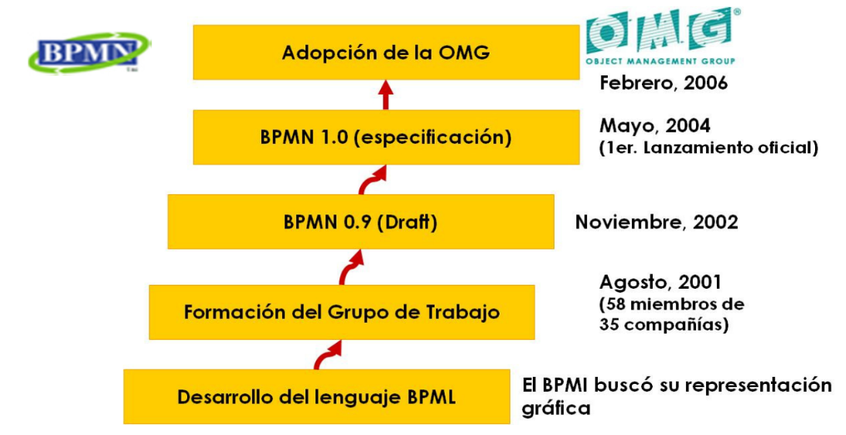

Figura 3. Entorno BPMN

# Objetivos de BPMN

* Ser aceptado y usado por la comunidad de negocios.
* Ceñirse a dar soporte o conceptos de modelado relacionados con procesos de negocio.
* Ser útil para esclarecer y analizar procesos de ejecución compleja.
* Su especificación no debe ser ambigua. Debe haber un mapeo desde una o muchas instancias de la notación BPMN hacia instancias de niveles de ejecución.

**Subtema 8.3:**

Decisiones

# Categorías de elementos

El conjunto básico de elementos de modelado permite el fácil desarrollo de diagramas de procesos.

* Las cuatro categorías básicas de elementos son:
  + Objetos de flujo (Flow Objects)
  + Objetos de conexión (Connecting Objects)
  + Calles (Swimlanes)
  + Artefactos (Artifacts)

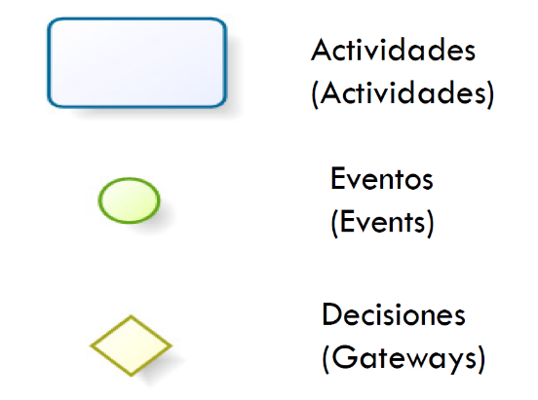

Figura 4. Objetos de flujo

# Objetos de flujo - Actividades

Una actividad (Activity) es una tarea o trabajo que se desarrolla en un proceso. Una actividad puede ser atómica o no atómica (compuesta). Existen dos tipos de actividades:

* Proceso/Sub-proceso
* Tarea

Se representa por un rectángulo con sus bordes redondeados.

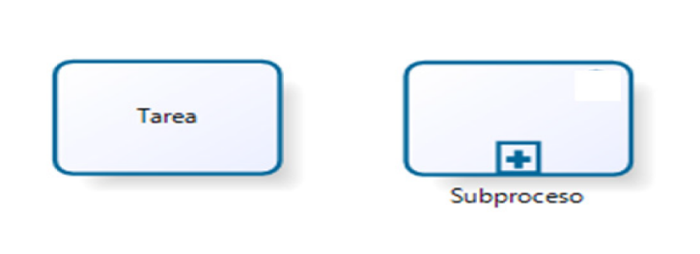

Figura 5. Proceso/Sub-proceso

# Objetos de flujo - Eventos

* Un Evento es “algo que ocurre” durante el curso de un proceso.
* Un evento afecta el flujo del proceso y usualmente tiene un disparador “trigger” o un resultado.
* Pueden comenzar, interrumpir o finalizar un proceso.
* Se representan con un círculo en cuyo interior se puede representar un disparador o un resultado.

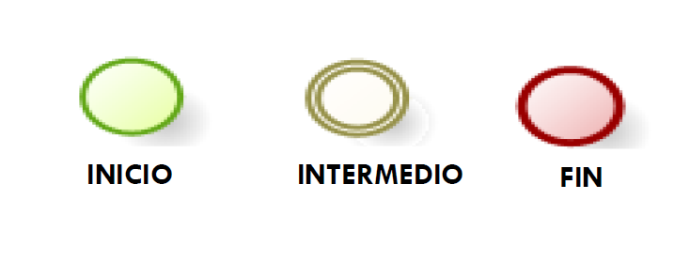

Figura 6. Eventos

# Objetos de flujo – Evento Inicio

* Indica cuando se inicia el proceso.
* Existen diferentes triggers que indican las circunstancias específicas que inician un proceso.
  + Un evento sin trigger es usado para iniciar un subproceso o cuando el inicio e indefinido.
  + Cualquier trigger incluido en un evento de inicio múltiple puede comenzar el proceso.

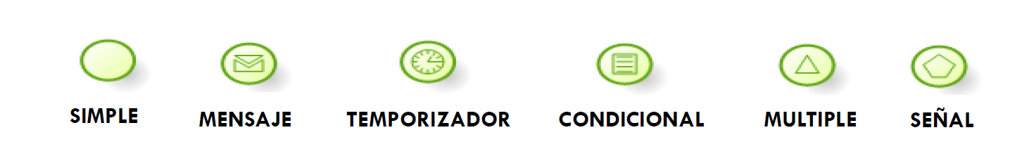

Figura 7. Evento Inicio

# Objetos de flujo – Evento Intermedio

* Ocurre después del inicio de un proceso y antes de que termine.
* Existen diferentes triggers que indican las diferentes circunstancias en las que ocurren.

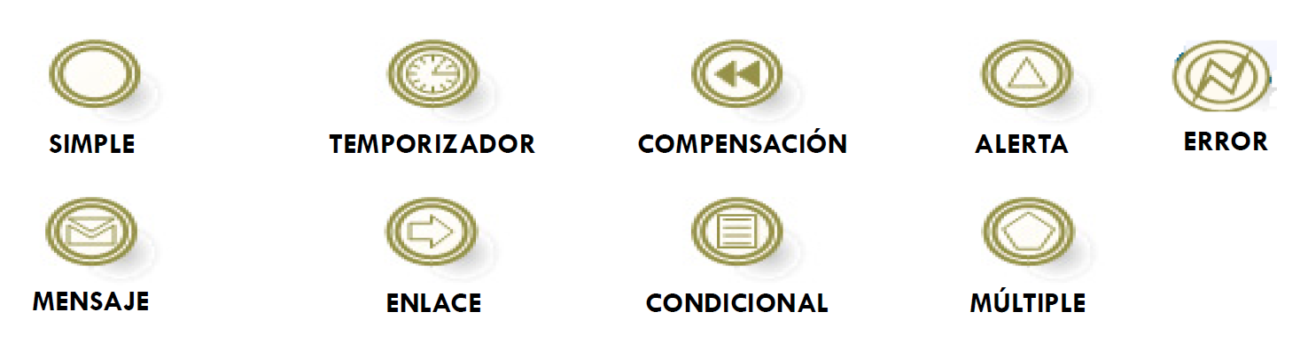

Figura 8. Evento Intermedio

# Objetos de flujo – Evento Fin

* Indica cuando se termina el proceso.
* Existen diferentes resultados que indican las circunstancias específicas que terminan un proceso.
  + Un evento final sin resultado especificado es usado para finalizar un subproceso o cuando el final es indefinido.
  + Cualquier resultado incluido en un evento de final múltiple puede concluir el proceso.

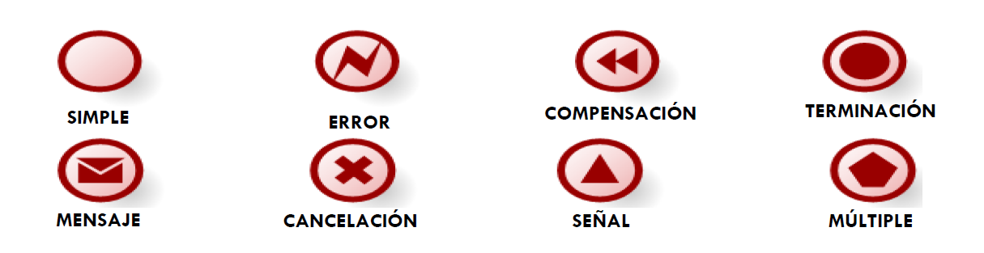

Figura 9. Evento Fin

# Manejo de excepciones

Eventos intermedios a los límites de una actividad representan triggers que pueden interrumpir la actividad. Todo trabajo dentro de la actividad será parado y el flujo procederá desde el evento. Pueden ser triggers, un reloj, excepciones, etc.

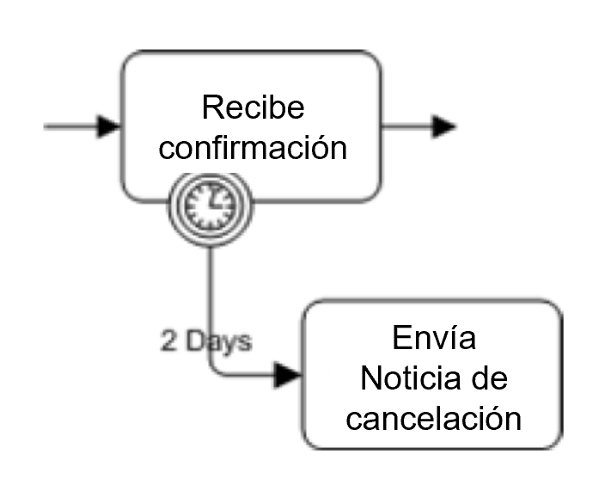

Figura 10. Entorno BPMN

# Actividad

Es representada por un rectángulo de esquinas redondeadas y es un término genérico para referirse al trabajo que el negocio ejecuta.Una actividad puede ser atómica o compuesta. Los tipos de actividad son: tarea y sub-proceso. Los sub-procesos son distinguidos por un pequeño signo más ubicado al centro del borde inferior de la figura.

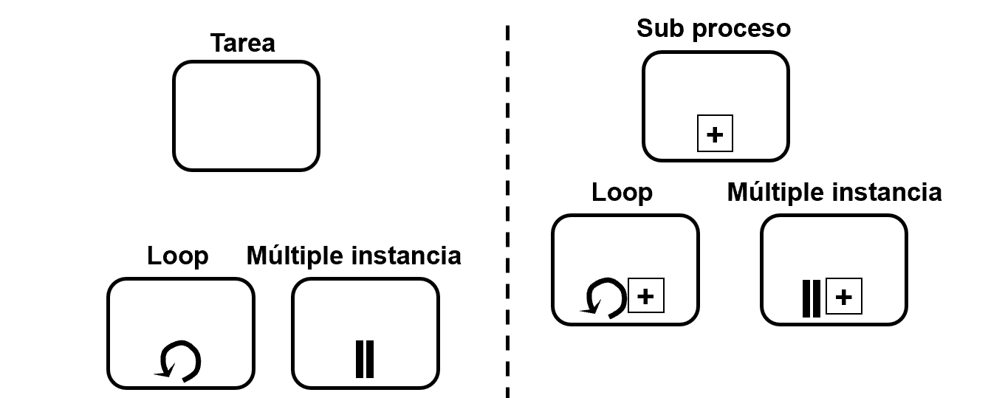

Figura 11. Entorno BPMN

**Subtema 8.4:**

Gates

**MARCO TEÓRICO**

# Punto de Decisión (gateway)

Es representado por la figura familiar del diamante y es usado para controlar la divergencia y convergencia de la secuencia de flujo. Resolveremos decisiones tradicionales, así como también rutas de bifurcación, combinación, y agregación de rutas. Marcas internas indicarán el tipo de control del comportamiento.

El conjunto básico de elementos de modelado permite el fácil desarrollo de diagramas de procesos.

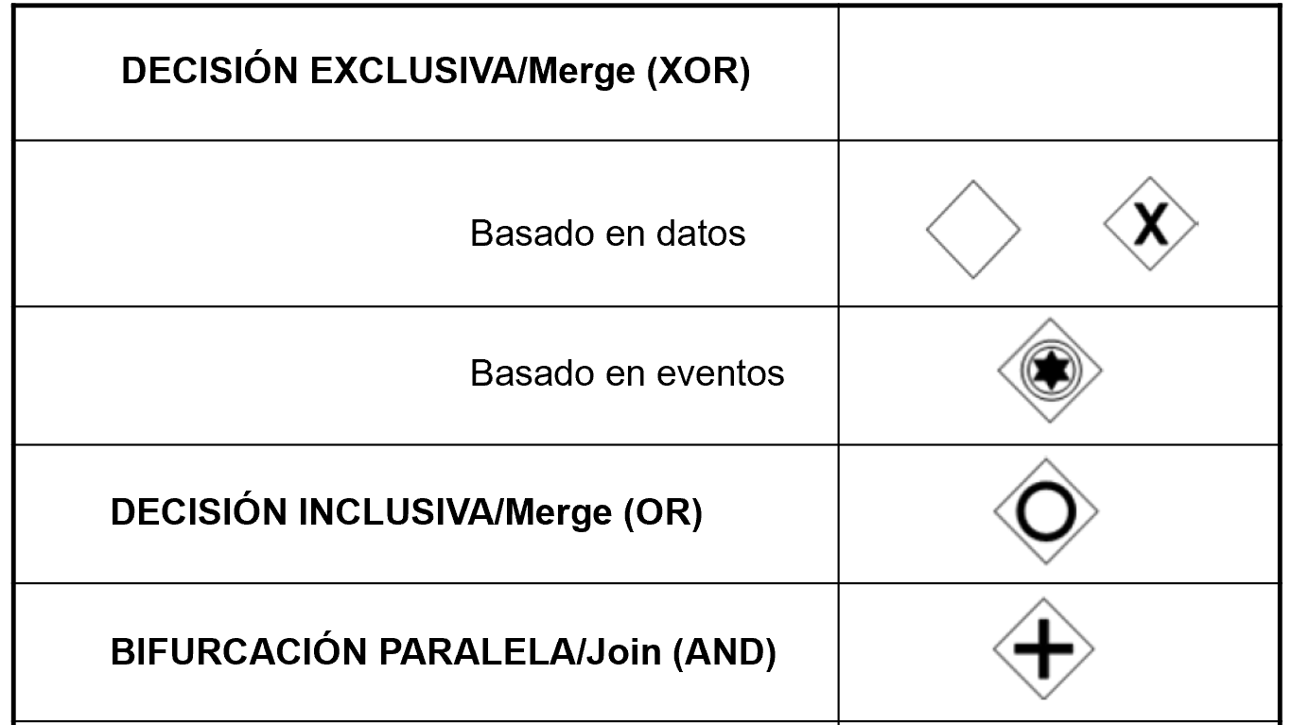

Figura 12. Conjunto de elementos de diagrama: GATEWAYS

**Subtema 8.5:**

Flows

# Objetos de Conexión

Los objetos de flujo están conectados conjuntamente en un diagrama para crear la estructura esquelética básica de un proceso de negocios. Hay tres objetos de conexión que proveen esta función.

* Flujo de secuencia
* Flujo de mensaje
* Asociación

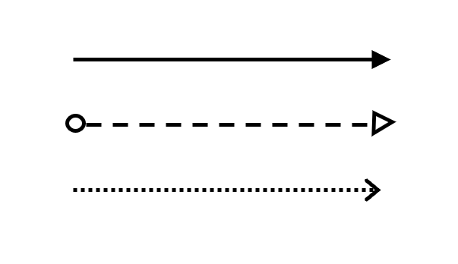

Figura 13. Objeto de conexión

# Flujo de secuencia

Es representado por una línea sólida con una punta de flecha también sólida y es usada para mostrar el orden (la secuencia) en el que las actividades serán ejecutadas dentro del proceso.

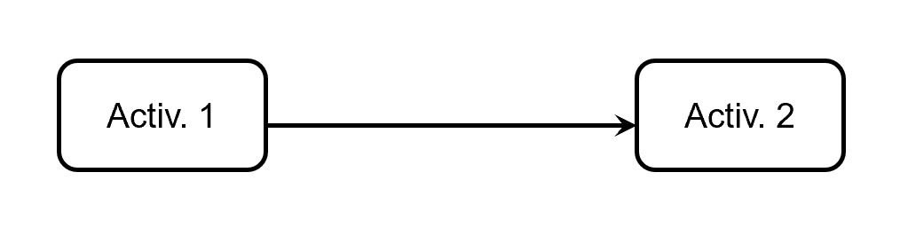

Figura 14. Flujo de secuencia

**Subtema 8.6:**

Swimlines

# Flujo de Mensaje

Es representado por una línea discontinua con una punta de fecha abierta y es usada para mostrar el flujo de mensajes entre dos participantes separados en el proceso (entidades o roles de negocio) que los envían y reciben.

En BPMN dos carriles separados en el diagrama representaran a los dos participantes.

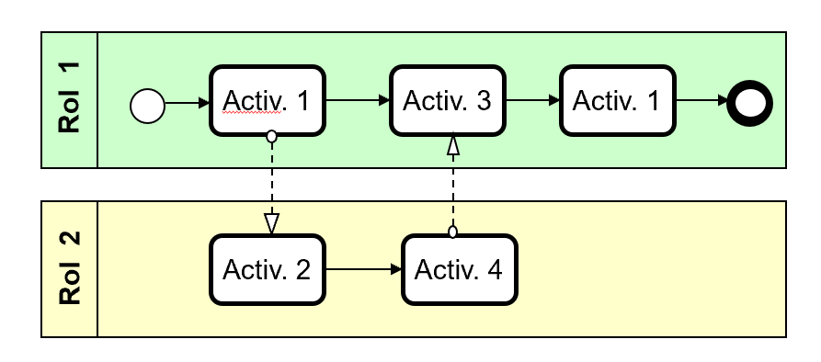

Figura 15. Flujo de mensaje

**Subtema 8.7:**

Artefactos

Objeto Dato (Data Object)

* + Son un mecanismo para mostrar como los datos son requeridos o producidos por actividades. Están conectados a actividades a través de asociaciones.
  + Ellos proveen información acerca de cómo documentos, datos y otros objetos son utilizados y actualizados dentro de un proceso.

Grupo

* + Es representado por un rectángulo con esquinas redondeadas y líneas punteadas. El agrupamiento puede ser utilizado para propósitos de documentación o análisis, pero no afectan el flujo de secuencia.

Anotación

* + Son un mecanismo para que un modelador pueda proveer información adicional para el lector de un diagrama BPMN.



Figura 16. Artefactos

# Carriles o Swimlanes

Muchas metodologías de modelamiento de procesos utilizan el concepto de carriles como un mecanismo para organizar actividades dentro de categorías visuales separadas de modo que se ilustren diferentes capacidades funcionales o responsabilidades.

Los dos tipos de carriles BPD son:

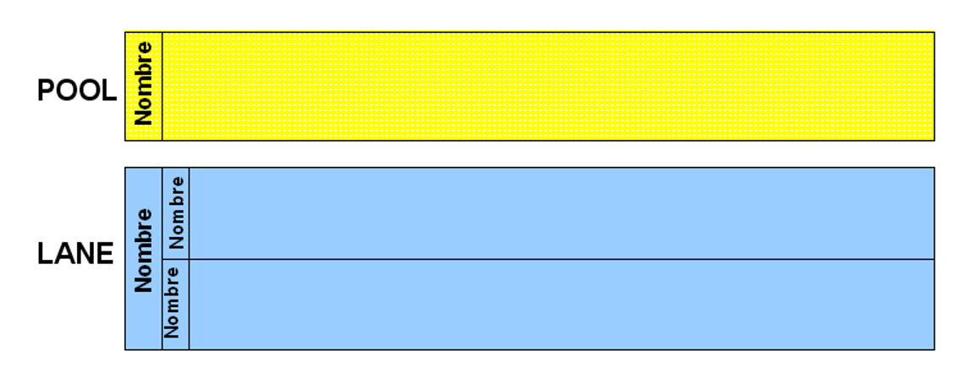

Figura 17. Carriles o Swimlanes

Carril simple (Pool)

* Representa a un participante en un proceso. Este también actúa como un contenedor gráfico para particionar un conjunto de actividades desde otros pools, usualmente en el contexto de situaciones B2B.
* Son usados cuando el diagrama involucra dos entidades de negocio o participantes separados y que se representan físicamente separados en el diagrama.
* Las actividades dentro de Pools separados son consideradas procesos independientes. Esto es la secuencia de flujo no puede cruzar los límites del carril.
* El flujo de mensaje es definido como el mecanismo a seguir para mostrar la comunicación entre dos participantes, y que debe conectar a los dos carriles simples (o a los objetos dentro de los carriles).

Multi vía (Lane)

* Una vía (LANE) es una subpartición dentro de un carril (POOL) sobre toda la longitud del mismo, ya sea horizontal o verticalmente.
* Las vías múltiples son usadas para organizar y categorizar las actividades.
* Este tipo de partición es frecuentemente utilizado para separar las actividades asociadas con una específica función o rol de la compañía.

El flujo de secuencia puede cruzar los límites de las vías del carril, pero flujos de mensaje no pueden ser utilizados entre objetos flujo en vías del mismo Pool.

**Ejemplos:**

PROCEDIMIENTO

MODELAR UN PROCESO DE NEGOCIO EN BPM

Para modelar un proceso primero se debe identificar un proceso de negocio clave de una organización e indicar los límites del proceso, los beneficiarios del proceso y los participantes del proceso de negocio.

Vamos a explorar el proceso de gestión de incidentes del área de operación de servicio de la empresa ABC, el cual nos proporciona una estructura del campo de acción de estudio, así como una vista dinámica de las actividades que en ella tienen.

* Proceso de negocio Gestión de Incidentes

Debido a la importancia de la Operación de Servicios, el proceso de Gestión de Incidentes tiene por objetivo recuperar el nivel habitual del funcionamiento del servicio y minimizar en todo lo posible el impacto negativo en la organización de forma que la calidad del servicio y la disponibilidad se mantenga.

* Descripción del proceso

El proceso de Gestión de Incidencias cubre todo tipo de incidencias, ya sean fallos, preguntas o consultas planteadas por usuarios o personal técnico.

El principal objetivo del proceso de Gestión de Incidencias es volver a la situación normal lo antes posible y minimizar el impacto sobre los procesos de negocio.

* Límites del proceso

El proceso se ejecutará en la empresa ABC; específicamente en el área de operación de servicio donde se realizará el análisis y mejora del proceso de gestión de incidentes.

* + Evento de inicio: El proceso Se inicia cuando algún usuario realiza una solicitud/reclamo/reporte al área de Sistemas.
  + Evento de finalización: Termina cuando el usuario tiene la solicitud atendida/reclamo resuelto/reporte requerido
* Descripción de los beneficiarios del proceso

Los beneficiarios de este proceso son los clientes de la empresa ZYX, quienes se contactan con la mesa de servicios instalada en las oficinas de ABC; quienes gestionan y solucionan todas las posibles incidencias de manera integral, junto con la atención de requerimientos relacionados a las Tecnologías de la Información.

* Descripción de los participantes del proceso
  + Usuario: Cliente que realiza el requerimiento, reclamo o reporte
  + Mesa de Servicios N1: Registra, revisa, notifica, valida, investiga los incidentes reportados
  + Mesa de servicios N2: Revisa, documenta, analiza, incidente asignado
  + Gestor de incidentes: Analiza el cumplimento de los niveles de servicio, solicita confirmación a usuario, analiza información y elabora informes

Para modelar un proceso primero se debe identificar un proceso de negocio clave de una organización e indicar los participantes del proceso. Luego se realizará el flujo del proceso utilizando las figuras de BPMN explicadas en esta guía.

Descripción del proceso:

El proceso inicia cuando el encargado del departamento de la compañía realiza y envía su presupuesto para revisión y consolidación.

El gerente financiero debe revisar el presupuesto. Si el presupuesto es rechazado, la persona encargada del departamento debe revisarlo y enviarlo de nuevo a revisión.

Una vez que el presupuesto se encuentra revisado y aprobado, se consolida y prepara un presupuesto general.

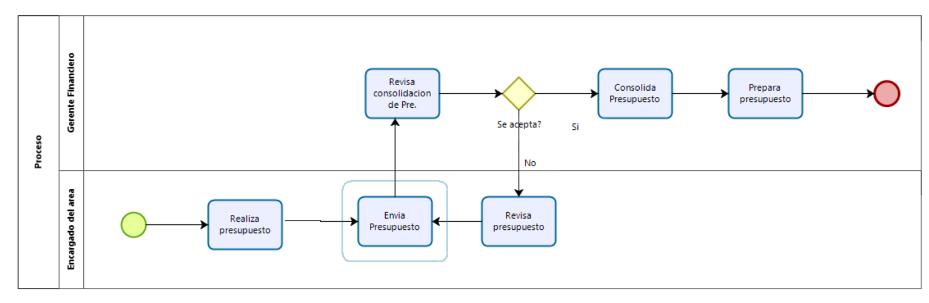

Figura 18. Proceso en BPM – Bizagi

Descripción del proceso:

El proceso inicia cuando al director del área le llega una carta de SUNEDU con un requerimiento de información específico. El director del área ingresa el requerimiento en el sistema, asigna la persona que lo va a responder y le señala la fecha de vencimiento y el tiempo correspondiente que tiene esta persona para dar respuesta al requerimiento de información de SUNEDU.

La persona asignada puede ver el tiempo que tiene disponible para realizar el informe de respuesta, revisa todo el caso e ingresa la respuesta del requerimiento.

Luego el director debe revisar la respuesta de la persona asignada, cambiar lo que considere pertinente y decidir si esa es la respuesta definitiva ante SUNEDU, ya que, si lo considera necesario, la persona que elaboró la respuesta debe revisar de nuevo el caso, completar y corregir la respuesta, de esta forma indica que la respuesta no es la definitiva y se le generará de nuevo la tarea al actuante asignado. Si el director está satisfecho con la respuesta, responde que sí es la definitiva, en este caso, genera la carta con la respuesta, la imprime y la envía a la Superintendencia Nacional de Educación Superior Universitaria.

Realice el Flujo del Proceso utilizando las figuras de BPMN.

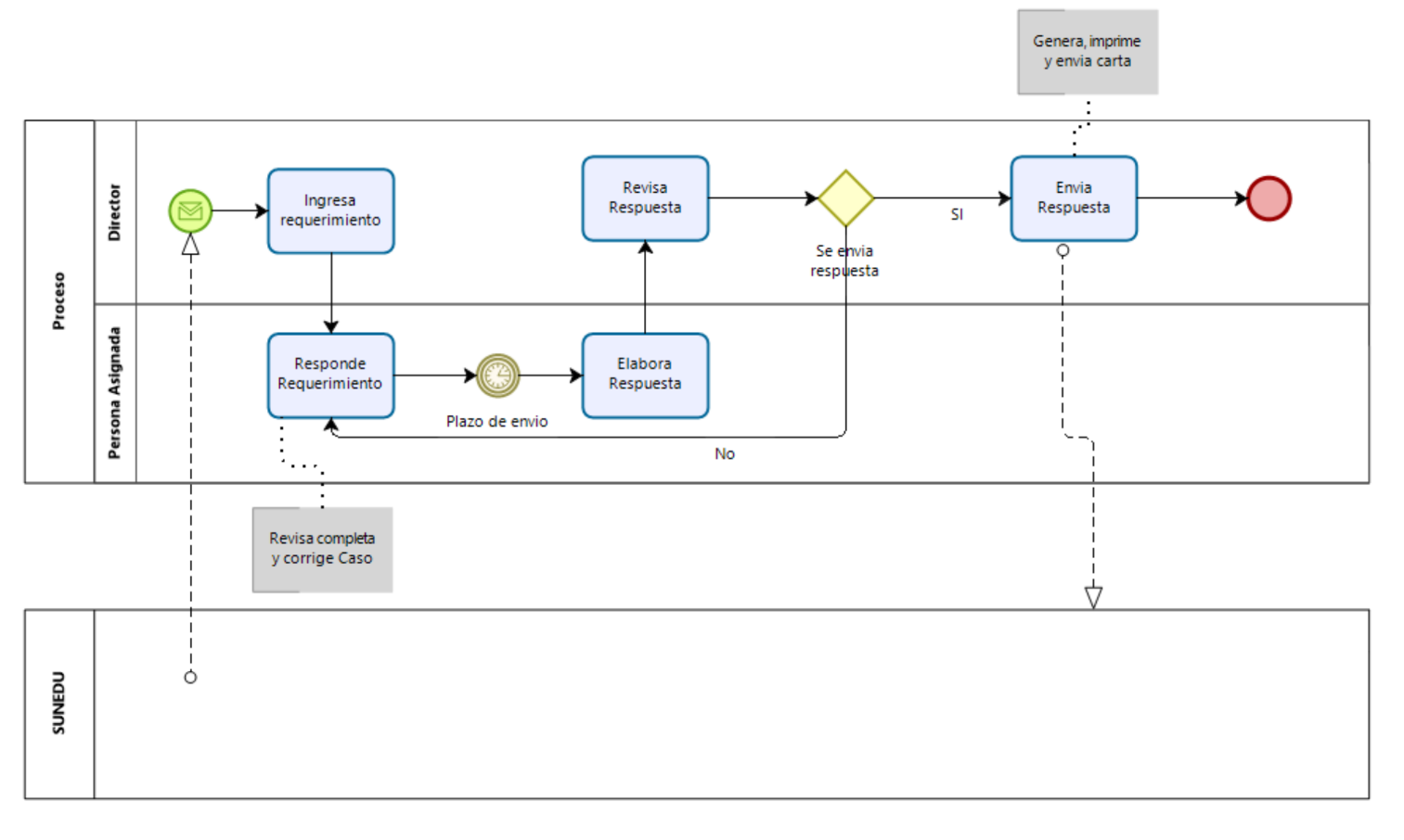

Figura 19. Proceso en BPM - Bizagi

**Actividad:**

Ingresa a la plataforma virtual, luego desarrolla la siguiente actividad propuesta:

1. **CUESTIONARIO TÉCNICO**
2. Si te proponen analizar los procesos de una empresa que haces ¿Modelar áreas funcionales o procesos?
3. Indique porque es importante realizar los límites de los procesos de negocio
4. ¿Qué se entiende por procesos transversales a las áreas funcionales?
5. Según la estrategia BPM, Indicar las dos categorías de proceso de negocio
6. Investigue otra estrategia para gestionar y mejorar el desempeño de una organización.
7. Explique porque utilizarías un evento de inicio “mensaje” en flujo de proceso.
8. ¿Cuál es el objetivo del subproceso en un flujo de proceso?
9. Explique el uso del evento intermedio de temporizador.
10. ¿Cuál es la diferencia entre BPM y BPMN?
11. Investigue otras herramientas para modelar procesos de negocio BPMN.
12. **CONCLUSIONES DE LA EXPERIENCIA**

________________________________________________________________________________________________________________________________________________________________________________________________________________________________________________________________________________________________________________________________________________________________________